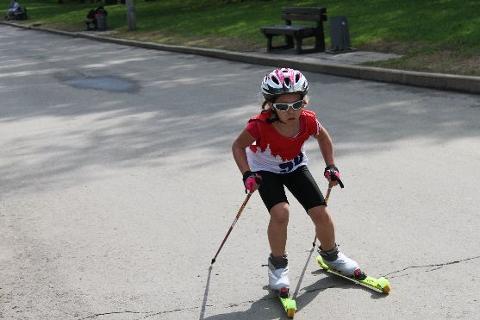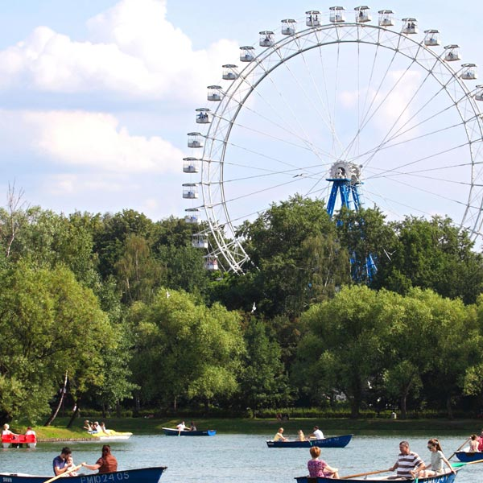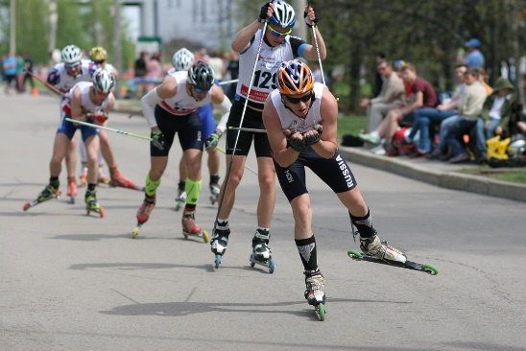

П Р О Г Р А М М А
Московского Фестиваля лыжероллерных дисциплин- 4 этап
ПОВТОРКА на призы Измайловского парка
11 мая 2015 года
Центр ПКиО Измайлово (старт у памятника Ленину) - живописнейшее место города Москвы, великолепный отдых для всей семьи.

Требования к участникам соревнований и условия их допуска

- №  № п/п | Сокращенное наименование группы | Полное  наименование группы | Год рождения | Дистанция
1 | ДМ 1, ДД 1 | дети-мальчики, девочки первой группы | 2005 г.р. и мл. | 3 км
2 | ДМ 2, ДД 2 | дети-мальчики, девочки второй группы | 2003-2004 г.р. | 3 км
3 | Ю мл, Д мл | юноши, девушки младшего возраста | 2001-2002 г.р. | 5 км/3 км
4 | Ю ср, Д ср | юноши, девушки среднего возраста | 1999-2000 г.р. | 5 км/3 км
5 | Ю ст, Д ст | юноши, девушки старшего возраста | 1997-1998 г.р. | 6 км/5 км
6 | МЮ, ЖЮ | юниоры, юниорки | 1995- 1996 г.р. | 7 км/6 км
7 | М0, Ж0 | мужчины, женщины основного возраста | 1994 -1975 г.р. | 7 км/6 км
8 | М1, Ж1 | мужчины, женщины первой возрастной гр. | 1974 - 1965г.р. | 7 км/6 км
9 | М2 | мужчины второй возрастной группы | 1964 -1955 г.р. | 7 км
10 | Ж2 | женщины второй возрастной группы | 1963 г.р. и ст. | 5 км
11 | М3 | мужчины третьей возрастной группы | 1954 -1945 г.р. | 6 км
12 | М4 | мужчины четвертой возрастной гр. | 1944 и старше | 5 км

Длина дистанции одного повторения – 1000 м
М, М1, МЮ, М2 – 7 повторений
ЮСТ, Ж, М3, Ж1, ЖЮ – 6 повторений
ЮСР, ДСТ, ЮМЛ, Ж2, М4, М5 – 5 повторений
ДСР, ДМЛ, ДМ 2, ДД 2, ДМ 1, ДД 1– 3 повторения
9.00 до 10.30 - Регистрация участников
10.30 - Официальное открытие соревнований, ВЫДАЧА НОМЕРОВ
11.00 - Старт раздельный через 15 секунд.
Старт 1-го участника последующего забега – через 5 минут после старта последнего участника предыдущего забега.

Результат определяет сумма времени всех повторений.

НАГРАЖДЕНИЕ! Сразу после финиша и подведения итогов в подгруппах.

Стартовый взнос:
300 рублей для групп МЮ, ЖЮ, М, Ж, М1, Ж1, М2, М3.
100 рублей для групп Ж2, М4, ЮСТ, ДСТ, ЮСР, ДСР, ЮМЛ, ДМЛ, ДМ 2, ДД 2, ДМ 1, ДД 1

РЕГИСТРАЦИЯ в раздевалках катка «Серебряный лед»

YANDEX.RU: Схема проезда к "ИЗМАЙЛОВСКИЙ ПАРК КУЛЬТУРЫ И ОТДЫХА"

Ближайшие станции метро:

Шоссе энтузиастов - 1163 м; Партизанская - 2321 м; Семеновская - 2555 м; Авиамоторная - 2831 м.
Измайловская - 2919

Как добраться: (http://www.spr.ru/map/izmaylovo/izmaylovskiy-park-kulturi-i-otdiha.html)
От метро «Партизанская» на автобусе №7 или №131, до остановки «Измайловский парк».
От метро «Семёновская» - на трамвае №11.

Предварительная заявка принимается по электронной почте: artamonova1@gmail.com
Телефоны для справок:
т/ф - 8-499-166-48-99, 8-916-636-37-10 Ирина
8 -916-730-86-20 Татьяна

